STAROSTWO POWIATOWE W OLKUSZU | 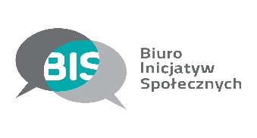 | 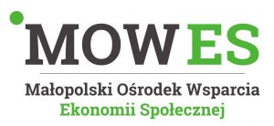

Olkusz, dnia 24.02.2022 r.
Szanowni Państwo,
Organizacje Pozarządowe z terenu powiatu olkuskiego!

Starosta Olkuski wraz z Fundacją Biuro Inicjatyw Społecznych z Krakowa zaprasza na szkolenie pn. ,,Podstawowe zagadnienia dotyczące dostępności. Realizacja zasady dostępności w zadaniach publicznych realizowanych na zlecenie samorządu”, które odbędzie się w dniu 18 marca 2022 r. (piątek) w godz. 14.00 – 17.00 w sali konferencyjnej Starostwa Powiatowego w Olkuszu (I piętro) przy ul. Mickiewicza 2.
Szkolenie przeprowadzi: Artur Then - ekspert w zakresie zapewnienia dostępności, doradca dostępności dla małopolskich samorządów, realizator audytów dostępności, szkoleniowiec.

Program szkolenia:
1) Zmiany w przepisach prawa dotyczące dostępności w kontekście NGO (Ustawa o zapewnieniu dostępności osobom ze szczególnymi potrzebami, ustawa o zapewnieniu dostępności stron internetowych i aplikacji mobilnych podmiotów publicznych)
2) Spełnienie zasad dostępności w ramach zadań publicznych realizowanych na zlecenie samorządu
3) Minimalne warunki dostępności jakie muszą spełnić organizacje starające się o środki publiczne
1. Przegląd kluczowych pojęć związanych z dostępnością
2. Analiza Ustawy z dnia 19 lipca 2019r. o zapewnianiu dostępności osobom ze szczególnymi potrzebami z perspektywy organizacji pozarządowych i grup nieformalnych
3. Obszary zapewniania dostępności przez organizacje pozarządowe:
- Dostępność cyfrowa (w tym zgodności strony internetowej i multimediów ze standardem WCAG 2.1)
- Dostępność architektoniczna (w tym wymogi dotyczące dostępności sal szkoleniowych/konferencyjnych, biura)
- Dostępność organizacyjno-informacyjna (w tym strategia komunikacji z grupami docelowymi, regulaminy wewnętrzne)
4. Dobre praktyki w zakresie zapewniania dostępności przez organizacje pozarządowe.

Uwaga!

- Udział w szkoleniu związany jest przystąpieniem do projektu „MOWES 2 - Małopolski Ośrodek Wsparcia Ekonomii Społecznej –Krakowski Obszar Metropolitarny”, co oznacza konieczność wypełnienia dokumentów projektowych i przekazania danych osobowych (w załączeniu). Jest to związane z procedurami realizacji projektów unijnych, dane są w pełni chronione i przetwarzane zgodnie z zasadami RODO. Bardzo prosimy o wypełnienie i przyniesienie załączonych dokumentów na spotkanie.
- Ze względu na trwającą pandemię wirusa Sars-CoV-2 prosimy o oddelegowanie jednej osoby z Państwa organizacji.
- Prosimy o potwierdzenie udziału w szkoleniu do dnia 14.03.2022 r. dzwoniąc do Wydziału Polityki Społecznej i Promocji Starostwa – tel. (32) 647 88 15, lub drogą elektroniczną na adres politykaspoleczna@sp.olkusz.pl

